CECS XXX: 2016

中国工程建设协会标准

检查井离心浇筑灰浆内衬修复技术规程
Technical Specification for Manhole Rehabilitation with sprayed cementitious material method
（征求意见稿）

中国××××出版社
×××××

目 录

1 总 则 1
2 术 语 1
3 基本规定 2
4 检查井检测与评估 3
5 材料和设备 4
5.1 材 料 4
5.2 设 备 6
6 设 计 7
7 施 工 8
7.1 一般规定 8
7.2 预处理 8
7.3 内衬浆料制备 8
7.4 内衬施工 8
7.5 内衬养护 9
8 工程验收 10
8.1 一般规定 10
8.2 工程质量验收标准 10
8.3 竣工验收 11
附录A：检查井内衬设计计算方法 12
附录B：水泥基材料喷筑法检查记录表 13
本规程用词说明 14
引用标准名录 15
条文说明 16
3 基本规定 16
5 材料和设备 16
6 设 计 16
7 施 工 17
附录A：检查井内衬设计计算方法 17

总 则
    - 为规范检查井离心浇筑灰浆内衬修复技术规程的设计、施工、验收，做到安全适用、技术先进，经济合理和环境友好，制定本规程。
    - 本规程适用于混凝土和圬工结构形式的检查井离心浇筑灰浆内衬修复技术规程的设计、施工和验收。
    - 检查井离心浇筑灰浆内衬修复技术规程设计、施工和验收除应符合本规程的规定外，尚应符合国家现行有关标准和规定。

术 语
2.0.1水泥基材料 cementitious material
材料应以水泥等无机物为主要胶凝材料，含增强纤维、石英砂骨料及其它增效添加剂在工厂通过专用生产机械混合并统一包装的非开挖修复材料。
2.0.2 水泥基材料喷筑法 lining with sprayed cementitious material method
通过离心或压力喷射方式将修复用水泥基材料均匀覆盖在待修复管道设施内表面形成内衬的修复方法。
2.0.3 离心喷筑法 centrifugal casting method
通过专用旋喷器高速旋转产生的离心力将内衬浆料均匀覆盖到待修复基面，形成内衬的施工方法。
2.0.4 人工喷筑法manual spray-casted method
内衬浆料和压缩空气分别通过管道输送到人工操作的喷枪处，浆料和压缩空气在喷嘴处混合后被高速喷射到待修复基面，形成能内衬的施工方法。
2.0.5 旋喷器 centrifugal spincaster
依靠压缩空气或电驱动高速旋转产生离心力将内衬浆料高速甩出的装置。
2.0.6 结构性修复 structural rehabilitation
内衬可独立承担地下水压力和交通荷载作用。

基本规定
    - 修复工程应根据检查井检测与评估结果进行设计。
    - 检查井修复后的使用期限应不低于原有管道系统的剩余设计使用期限。
    - 修复工程使用的水泥基内衬材料宜为成品；当需要添加其它材料时，应做好相关验证工作。
    - 排水检查井水泥基内衬修复前应进行预处理。
    - 人员进入检查井内，应按现行国家行业标准《城镇排水管道维护安全技术规程》CJJ 6的有关规定制定执行。
    - 检查井修复作业应采取交通疏导措施。

检查井检测与评估
4.0.1 检查井检测应按现行国家行业标准《城镇排水管道检测与评估技术规程》CJJ 181的有关规定执行。
4.0.2 检查井结构缺陷评估及修复决策按表4.0.2-1执行。
4.0.2-1检查井结构评估及修复决策表
缺陷等级
1-2 | 3-4-5-6-7 | 8-9-10
渗漏/点状破坏  结构良好 | 严重渗漏，结构受损 | 结构破坏
 | 缺陷等级1～2  且有以下任意情况 | 缺陷等级1～7  且有以下任意情况
- 孤立的漏点  - 井壁部位由外往内渗  - 井盖组件移位或破损  - 无明显腐蚀现象  - 爬梯破损  - 流槽轻微损坏  - 地下水位低 | - 井壁面积15％以上区域渗漏或渗漏达到1.0m³/h  - 井壁结构层脱落  - 有应修补的空洞  - 结构发生腐蚀  - 流槽局部损坏  - 流槽破裂  - 地下水位高 | - 井壁部分缺失  - 混凝土井壁腐蚀超过25mm  - 钢筋裸露  - 承受重车荷载  - 检查井位于敏感区域，需要进行低成本的永久性修复以降低相关风险。
修复决策
- 封堵漏水部位  - 修复井盖组件  - 修补流槽及其边沿 | - 封堵漏点  - 填充空洞  - 采用水泥基材料进行修复  - 化学腐蚀环境下应在内衬表面涂覆有机防腐涂层 | - 采用水泥基材料进行结构性修复。  - 化学腐蚀环境下应在内衬表面涂覆有机防腐涂层  - 拆除重建

材料和设备

5.1 材 料

    - 水泥基材料材料性能应符合设计要求，质量证明资料齐全。
    - 水泥基材料喷筑法所用水泥基材料应符合下列规定：
- 主要胶凝材料应为水泥，含增强纤维、细骨料及其它改性添加剂；
- 材料应为工厂生产、统一包装的成品材料；
- 材料在现场只需与适量的清水充分搅拌即可使用；
- 搅拌后的浆料应适宜泵送和喷筑；
- 材料可在潮湿表面使用且不影响内衬与基体的粘结。
    - 排水检查井结构性修复用水泥基材料性能应符合表5.1.3的规定：
表5.1.3 结构性修复水泥基材料性能要求及检测方法
项目 | 单位 | 龄期 | 性能要求 | 检验方法
凝结时间 | min | 初凝 | ≤120 | 《水泥标准稠度用水量、凝结时间、安定性检验方法》GB/T 1346
 |  | 终凝 | ≤360
抗压强度 | MPa | 24 h | ≥25.0 | 《水泥胶砂强度检验方法》（ISO法）GB/T 17671
 |  | 28 d | ≥65.0
抗折强度 | MPa | 24 h | ≥3.5
 |  | 28 d | ≥9.5
静压弹性模量 | MPa | 28d | ≥30,000 | 《建筑砂浆基本性能试验方法标准》JGJ/T 70
拉伸粘接强度 | MPa | 28d | ≥1.2
抗渗性能 | MPa | 28d | ≥1.5
收缩性 | —— | 28d | ≤0.1%
抗冻性（100次循环） |  | 28d | 强度损失≤5%
耐酸性 | 5%硫酸液腐蚀24h |  | 无剥落、无裂纹 | 《水性聚氨酯地坪》JC/T2327
 | 10%柠檬酸；10%乳酸；10%醋酸腐蚀48h
注：耐酸性检验用酸均为质量百分数。

    - 排水检查井修复用无机防腐水泥基材料性能应符合表5.1.4的规定；其中，铝酸盐类水泥基材料中氧化铝含量不应小于15%，单质硫含量不应大于0.5%。
表5.1.4 无机防腐水泥基材料性能要求及检测方法
项目 | 单位 | 龄期 | 性能要求 | 检验方法
无机材料成分 | % | —— | ≥95 | 《干混砂浆物理性能试验方法》GB/T 29756
凝结时间 | min | 初凝 | ≥45 | 《水泥标准稠度用水量、凝结时间、安定性检验方法》GB/T 1346
 | min | 终凝 | ≤360
抗压强度 | MPa | 12h¹ | ≥8.0 | 《水泥胶砂强度检验方法》GB/T 17671
 | MPa | 24h | ≥ 12.0
 | MPa | 28d | ≥ 25.0
抗折强度 | MPa | 24h | ≥ 2.5
 | MPa | 28d | ≥4.0
拉伸粘结强度 | MPa | 28d | ≥ 1.0 | 《建筑砂浆基本性能试验方法标准》JGJ/T 70
抗渗压力 | MPa | 28d | ≥ 1.5
耐酸性 | 5%硫酸腐蚀24h |  | 无剥落、无裂纹 | 《水性聚氨酯地坪》JC/T2327
 | 10%柠檬酸；10%乳酸；10%醋酸腐蚀48h
注：1当需要快速恢复通水时可以协商进行12h抗压强度测试。
2耐酸性检验用酸均为质量百分数。

5.1.5单项工程材料用量大于（含）10吨时，应对进场材料进行抽样复检，复检要求符合表5.1.5-1和表5.1.5-2的要求。
表5.1.5-1 结构性修复水泥基材料复检性能要求及检测方法
项目 | 单位 | 龄期 | 性能要求 | 检验方法
凝结时间 | min | 初凝 | ≤120 | 《水泥标准稠度用水量、凝结时间、安定性检验方法》GB/T 1346
 |  | 终凝 | ≤360
抗压强度 | MPa | 24 h | ≥25 | 《水泥胶砂强度检验方法》（ISO法）GB/T 17671
 |  | 28 d | ≥65
抗折强度 | MPa | 24 h | ≥3.5
 |  | 28 d | ≥9.5
抗渗性能 | MPa | 28d | ≥1.5 | 《建筑砂浆基本性能试验方法标准》JGJ/T 70

表5.1.5-2 无机防腐水泥基材料复检性能要求及检测方法
项目 | 单位 | 龄期 | 性能要求 | 检验方法
凝结时间 | min | 初凝 | ≥45 | 《水泥标准稠度用水量、凝结时间、安定性检验方法》GB/T 1346
 | min | 终凝 | ≤360
抗压强度 | MPa | 12h | ≥8.0 | 《水泥胶砂强度检验方法》GB/T 17671
 | MPa | 24h | ≥ 12.0
 | MPa | 28d | ≥ 25.0
抗折强度 | MPa | 24h | ≥ 2.5
 | MPa | 28d | ≥4.0
抗渗压力 | MPa | 28d | ≥ 1.5 | 《建筑砂浆基本性能试验方法标准》JGJ/T 70

5.1.6 水泥基内衬浆料制备用水应符合现行国家行业标准《混凝土用水标准》JGJ 63的有关规定。

5.2 设 备

    - 可采用立式或卧式搅拌机进行内衬浆料的制备，搅拌机搅拌能力应满足内衬喷筑连续施工的要求。
    - 施工用喷涂机宜选用螺杆式砂浆输送泵。
    - 离心喷筑法所用旋喷器的转速应能保证将内衬浆料分散并高速甩出。
    - 离心喷筑法施工所用的旋喷器升降装置，其提升和下放速度不宜大于3m/min；
    - 人工喷筑法施工检查井水泥基内衬应采用气力喷枪。

设 计

6.0.1非开挖修复工程设计前应详细调查原有检查井的基本状况、工程地质和水文地质条件、现场施工环境等。
6.0.2当检查井发生结构性破坏时，应进行整体内衬修复。
6.0.3 当检查井出现下沉，应对检查井基础进行加固，并对已探明的井外空洞应进行填充；若需要更新井内爬梯，则应在内衬施工前完成。
6.0.4内衬设计应遵循以下基本原则：
- 当检查井在修复前有明显漏水时，应先堵水；
- 修复后检查井结构应能满足承载力、防渗、防腐及尺寸等方面的要求；
- 采用离心喷筑法施工的内衬通常指井盖以下到井底之间的井壁段，井底、流槽、水平顶板等部位如需修复可采用人工喷筑或刮抹方式；
- 排水检查井水泥基内衬最小厚度不宜小于15mm；当有闭水要求时，内衬厚度不应小于20mm。
- 矩形检查井进行结构性修复时，内衬中应添加钢筋（或其它抗拉）提高内衬抗弯性能。
6.0.5排水检查井进行结构性修复时，所用材料应符合表5.1.3要求，不同规格检查井的内衬厚度按表6.05选取，内衬厚度计算相关过程按附录A确定。
表6.0.5 排水检查井结构性修复内衬厚度选择表
井径/mm  井深/m | DN700 | DN1000 | DN1250 | DN1500
1.00 | 15 | 15 | 15 | 15
2.00 | 15 | 15 | 15 | 15
3.00 | 15 | 15 | 15 | 15
4.00 | 15 | 15 | 15 | 20
5.00 | 15 | 15 | 20 | 20
6.00 | 15 | 20 | 20 | 25
7.00 | 20 | 20 | 25 | 25
8.00 | 20 | 25 | 25 | 30
9.00 | 20 | 25 | 30 | 30
10.00 | 25 | 30 | 30 | 35
11.00 | 25 | 30 | 35 | 35
12.00 | 25 | 30 | 35 | 40
6.0.6 矩形检查井进行结构修复时，内衬设计可按闭合刚架进行模型进行设计计算。
6.0.7 采用无机防腐水泥基材料对检查井进行防腐修复时，内衬厚度一般采用20mm；腐蚀严重或特殊要求的部位可适当增加厚度。

施 工

7.1 一般规定
    - 施工前应编制施工组织设计，施工组织设计应按规定程序审批后执行。
    - 相关操作人员应接受过专业培训。
    - 根据井内水位采取必要的导水措施。
    - 安全防护应符合现行国家行业标准《城镇排水管道维护安全技术规程》CJJ 6的有关规定。
    - 检查井预处理及修复作业，应保留影像资料。

7.2 预处理
    - 检查井进行水泥基内衬修复前，应进行预处理，并符合以下要求：
- 检查井清洗时应采取措施避免井壁掉落的大块硬质杂物被冲入管道内；
- 经处理的井壁应无污泥、垃圾、油脂及有机涂层等附着物，井壁上的腐蚀层、酥松结构均应清除干净；
- 井内有漏水时，应结合现场情况进行止水；
    - 基底处理后暴露出的凹陷、孔洞和裂缝等缺陷，应采用水泥砂浆填平。
    - 经探明的井周空洞宜采取注浆等方式充填。
    - 检查井发生整体下沉时，可采取地基加固方式使其基础稳固。

7.3 内衬浆料制备
    - 应按材料供应商推荐的水料比搅拌内衬浆料，搅拌好的浆料应规定的时间内使用完；
    - 喷筑施工前，应保证基底处于湿润状态，但不得有明显水滴或流水；当环境温度低于0℃时，不宜进行喷筑施工；当施工环境温度高于35℃时，应采取降温措施。

7.4 内衬施工

    - 采用离心喷筑法修复时，应按以下步骤实施：
    - 将离心旋喷器居中置于井内，启动旋喷器待其运行平稳后启动砂浆输送泵，待浆料从旋喷器均匀甩出后，操纵吊臂卷扬使旋喷器平稳下行至井底后切换方向提升旋喷器上升至井口完成一个喷筑回次，如此循环往复直至设计厚度；
    - 在离心喷筑过程中，旋喷器下放和提升速度不宜大于3m/min；
    - 若离心喷筑过程因故中断，应及时清理设备，避免堵塞；
    - 内衬喷筑完成后，保留内衬原始形态，也可根据要求对表面进行压抹。
    - 采用人工喷筑法修复时，应按以下要求：
    - 人工喷筑仅适用于有作业空间的井室、井底、盖板等部位；
    - 应先调节喷筑气压和浆量，浆料应均匀分散喷出；
    - 合理控制喷枪与基面距离，喷枪移动规律、平稳；
    - 可一次或分多次喷筑到设计厚度，但厚度超过20mm时，宜多次完成；
    - 喷筑完成后，应将喷筑层抹平，但同一部位不宜反复抹压。
    - 井底与井壁的结合部位应采取倒圆过渡。

7.5 内衬养护

    - 内衬应在无风、潮湿环境下养护，避免因水分过快蒸发造成开裂；
    - 在施工过程及施工后的24h内，应确保内衬浆料不发生结冰。

工程验收

8.1 一般规定
    - 检查井内衬表面规整，无明显湿渍、渗水，严禁滴漏、线漏等现象。
    - 除设计有要求外，检查井底部高于地下水位时，可不必进行严密性试验；检查井底部低于地下水位时，水泥基材料强度、抗渗性能检测合格，可参照现行国家标准《给水排水管道工程施工及验收规范》GB50268混凝土结构无压管道渗水量测与评定方法的有关规定进行检查，并做好记录。
    - 排水检查井水泥基内衬修复工程分项、分部、单位工程划分应符合表8.1.2的规定。
表8.1.2 排水检查井水泥基内衬修复工程的分项、分部、单位工程划分
单位工程
单个合同中全部应修复检查井
分部工程 | 分项工程 | 验收批
检查井修复 | 检查井预处理 | 每座
 | 检查井内衬
注：当工程规模较小时，如1个管段，则该分部工程可视同单位工程。
    - 在现场按要求制作试块并送至符合要求的第三方机构检测试块28天的抗压强度、抗折强度和抗渗性能，测试结果符合表5.1.3或5.1.4的要求；按每5口检查井1组的频次取样并制作试块，不足5口的取1组。

8.2 工程质量验收标准
8.2.1 预处理应符合下列要求
主控项目
1.原有检查井经预处理后，应无影响施工工艺的缺陷，检查井内表面应符合本规程第7.2节的规定。
检查方法：逐个观察，检查施工记录、相关技术处理记录。
一般项目
1.预处理应符合设计和施工方案的要求。
检查方法：对照设计文件和施工方案检查预处理记录，施工检验记录或报告。

8.2.2 检查井内衬
主控项目
1.水泥基材料材料性能应符合设计要求，质量保证资料应齐全。
检查方法：对照设计文件全数检查、出厂检测报告、检查质量保证资料、厂家产品使用说明、现场抽样检测报告等。
检验数量：全数检查
2. 内衬平均厚度不低于设计值，最小厚度应不低于设计值的90%。
检查方法：采用测厚尺在未凝固的内衬表面随机插入检测，每个断面测3～4个点，以最小插入深度作为内衬厚度；或在监理的见证下，在检查井断面设置标记钉，当内衬完全覆盖全部标记钉时认为厚度满足要求。
检验数量：全数检查
一般项目
      - 内衬应密实规整，不得有空鼓、裂缝等现象；内衬表面无明显湿渍现象；流槽平顺、圆滑、光洁。
检查方法：观察、QV。
检验数量：全数检查
      - 修复施工记录应齐全、正确。
检查方法：对照设计文件和施工方案的规定进行检查。
检验数量：全数检查

竣工验收
8.3.1 应按现行国家标准《给水排水管道工程施工及验收规范》GB 50268有关规定，组织验收、签署验收意见。
8.3.2 检查井修复工程竣工验收时，现场应主要检查外观、渗漏水、爬梯、收工清理等。
8.3.3 检查井修复工程竣工验收资料主要包括下列内容：
      - 竣工图纸和设计变更文件。
      - 材料出厂合格证明、性能检验报告和进场验收记录等。
      - 现场检测记录，现场取样检验报告。
      - 工程返工记录、质量事故处理记录文件。
      - 其他必要的文件和记录。
8.3.4 检查井修复工程竣工验收后，应将相应文件和技术资料按规定整理提交。

附录A：检查井内衬设计计算方法

A.0.1 检查井内衬设计时主要考虑地下水围压作用和交通荷载。
A.0.2 外部围压作用下的内衬壁厚按下式计算：
（A.0.2）
式中：q’—外部压力，kPa；
t—内衬平均厚度，mm
E—内衬材料杨氏模量，kPa；
r—内衬的平均半径，mm；
L—内衬有效长度，mm；
ν—内衬材料泊松比，取0.26；
Fs—安全系数，一般取2。

附录B：水泥基材料喷筑法检查记录表

表B 水泥基材料喷筑法检查记录表
工程名称 |  |  |  |  |  | 施工路段
检查井  编号 |  | 井深/m |  |  | 井壁面积/㎡ |  | 内衬设计厚度/mm
建设单位 |  |  |  |  | 监理单位
设计单位 |  |  |  |  | 施工单位
序号 | 检查项目 |  | 质 量 情 况
1 | 第5.1.1条 |  | 材料性能应符合设计要求，质量保证资料齐全
2 | 第8.1.4条 |  | 施工现场按要求制作试块
3 | 第8.2.2条 |  | 内衬厚度满足设计要求
4 | 第8.2.2条 |  | 修复后内衬应密实规整，不得有空鼓、裂缝等现象；井壁表面无明显湿渍现象；流槽平顺、圆滑、光洁。
施工单位  自检情况 | （盖章）  施工员： 技术负责人： 日期：
监理单位检查验收情况 | （盖章）  现场监理： 专业监理工程师： 日期：
建设单位检查验收情况 | （盖章）  建设方代表： 日期：

本规程用词说明
1 为便于在执行本规程条文时区别对待，对要求严格程度不同的用词说明如下：
1）表示很严格，非这样做不可的：
正面词采用“必须”，反面词采用“严禁”；
2）表示严格，在正常情况下均应这样做的：
正面词采用“应”，反面词采用“不应”或“不得”；
3）表示允许稍有选择，在条件许可时首先应这样做的：
正面词采用“宜”，反面词采用“不宜”；
4）表示有选择，在一定条件下可以这样做的，采用“可”。
2 条文中指明应按其他有关标准执行的写法为：“应符合……的规定”或“应按……执行”。

引用标准名录

- 《城镇排水管道维护安全技术规程》CJJ 6-2009
- 《城镇排水管道检测与评估技术规程》CJJ 181-2012
- 《水泥标准稠度用水量、凝结时间、安定性检验方法》GB/T 1346-2011
- 《水泥胶砂强度检验方法》（ISO法）GB/T 17671-1999
- 《建筑砂浆基本性能试验方法标准》JGJ/T 70-2009
- 《水性聚氨酯地坪》JC/T 2327-2015
- 《干混砂浆物理性能试验方法》GB/T 29756-2013
- 《混凝土用水标准》JGJ 63-2006
- 《城镇给水管道非开挖修复更新工程技术规程》CJJ/T 244-2016
- 《城镇排水管道检测与评估技术规程》CJJ 181-2012
- 《给水排水管道工程施工及验收规范》GB 50268-2008

条文说明

基本规定
3.0.2检查井作为排水管道系统的附属设施，其使用期限应与原有的管道系统使用期限相匹配；若原管道系统进行了全结构性非开挖修复，修复后的检查井设计使用年限同样应与修复后的管道使用年限相匹配。
3.0.4如检查井外围出现土体流失、空洞、基础不稳等现象，应首先对检查井外部进行填充加固处理。

5 材料和设备
5.1.2为保证内衬质量的稳定性及施工的便捷性，内衬材料必须为工厂生产的成品材料，且材料内已按设计的配方加入了所需的各种添加剂，在现场仅需与一定比例的清水充分搅拌即可使用。
5.2.1若搅拌速度太低会出现供料不及时的情况，从而造成施工过程频繁间断，这样容易诱发堵管等事故。
5.2.2 相较于其它形式砂浆泵，螺杆式泵的最大优势在于脉冲小，送浆平稳连续，这样能使内衬表面形态达到最好。

6 设 计
6.0.4 检查井修复后的内部空间不能显著缩小，导致丧失其部分功能；如：对于可进人的检查井，修复后同样应满足进人的要求。
6.0.5表6.0.5推荐的内衬厚度值，是基于以下几个条件下给出的：①考虑到修复后的检查井很快需要恢复使用，依据附录A相关公式计算时，一般取水泥基材料24小时的弹性模量（2.0×104MPa）进行计算而不是用28天弹性模量值，此外还考虑了2倍的安全系数；②水泥基材料在美国有40来年的使用经验，ASTM F2551标准中要求内衬的最小厚度为0.5in，内衬厚度以0.25in为级数来增减；为配合国内公制习惯，规定现场浇筑的最小内衬厚度为15mm，内衬厚度以5mm为级数增减；如计算厚度为18mm，设计采用20mm；③计算时静水压力从地表开始计算。按附录A中公式，不同直径检查井在不同深度情况下，实际计算厚度如下表：
井径/mm  井深/m | DN700 | DN1000 | DN1250 | DN1500
1.00 | 3 | 4 | 5 | 5
2.00 | 6 | 7 | 8 | 9
3.00 | 8 | 10 | 11 | 13
4.00 | 10 | 12 | 14 | 16
5.00 | 12 | 15 | 17 | 19
6.00 | 14 | 17 | 20 | 22
7.00 | 16 | 19 | 22 | 25
8.00 | 17 | 22 | 25 | 28
9.00 | 19 | 24 | 27 | 30
10.00 | 21 | 26 | 29 | 33
11.00 | 22 | 28 | 32 | 36
12.00 | 24 | 30 | 34 | 38

7 施 工
7.2.2 一般情况下，砖石基础、检查井、雨水井等砌体常用M7.5等级的砂浆；1：2水泥砂浆为检查井内外抹灰常用的设计配比。
7.3.1 根据搅拌设备的不同，现场一般需要搅拌2～3min，搅拌好的浆一般需在45min内使用完。
7.3.2 0℃以下施工面临的首要问题是，内衬浆料可能在未固结的情况下发生结冰现象，导致内衬失效。对于排水检查井修复施工而言，一般情况下，即使地面温度低于0℃，待修复地下管道设施基底温度通常都是在0℃以上，所以如果能保证浆料制备及使用过程不结冰，在0℃以下环节多数情况是可以正常施工的，在国内有在-15℃环境下正常施工的案例。在夏季高温施工环境中，尤其在地上部分的输浆管道在烈日下暴晒后，温度很高，很容易引起管道内的浆料升高温度，当浆料温度超过35℃时，浆料凝结速度急剧加快，很容易造成输浆管路堵塞并由此引发连锁设备故障；因此，在夏季高温施工时，最好采用凉水（20℃以下）或冰水搅拌浆料。

附录A：检查井内衬设计计算方法
A.0.1检查井内衬外力破坏主要来自地下水围压作用和交通荷载，对于运行已久的检查井，其周围土体已充分压实和固结，对内衬不会产生额外的侧向土压力；但地下水渗入是导致旧井结构破坏的主因，要求内衬能够完全承受外部的地下水压力且不发生渗漏。侧向土压力、静水压力或二者的组合作用在检查井垂向上产生轴对称荷载，对于刚性内衬造成的破坏形式表现为压碎，如图A.0.1。
研究表明，交通荷载的影响深度主要集中在地表以下1m范围内，当有人工路面构造时，交通荷载的扩散方式会发生明显变化，对检查井的侧向压力会大幅减小。图A.0.2显示的是四种不同形式路面构造对交通荷载的影响，分别为混凝土路面、沥青路面、碎石路面及原状土体，路面构造及其下部土体的弹性模量比值分别为：100、50、10、1；应力曲线表明：路面刚性越大，交通载荷产生的侧向力和影响深度越小，有混凝土或沥青路面时，路面底部压应力远小于普通地基承载力；在有路面构造的情况下，大多数破坏集中在井圈周围（如图A.0.3）。
检查井修复项目的特点是：数量多、位置分散、单个井工程体量小，在实际操作过程中，要将每口井的实际情况完全调查清楚，并对每口井进行单独设计可行性差。在设计过程中，对很多参数的选取进行了简化处理；如设计时通常假设液位高度与井深度相等，内衬完全承担地下水压力；理论上对于检查井不同深度部位计算出的内衬厚度是不一样的，越靠上部内衬厚度理论值越小，但是从实际操作可行性角度来说，很难做到，因此内衬厚度设计值是按照最深部位的计算值作为全井的设计厚度；考虑到绝大多数受交通影响的检查井都位于硬化路面以下，交通荷载的影响深度非常有限，且实际地下水位深度也不可能到井口，所以采用最底部计算厚度作为内衬厚度，在检查井上部受交通影响区域是足够的，因此设计上通常不再校核交通荷载。
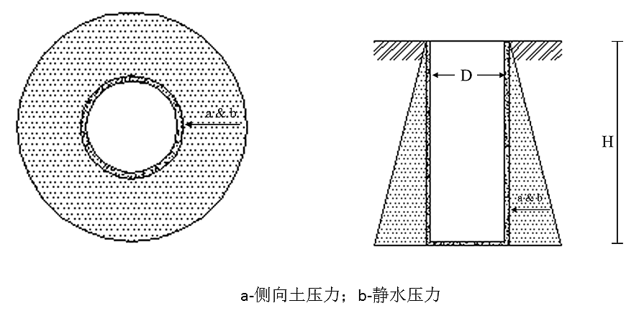
图A.0.1 侧向土压力和静水压力形成的轴对称荷载
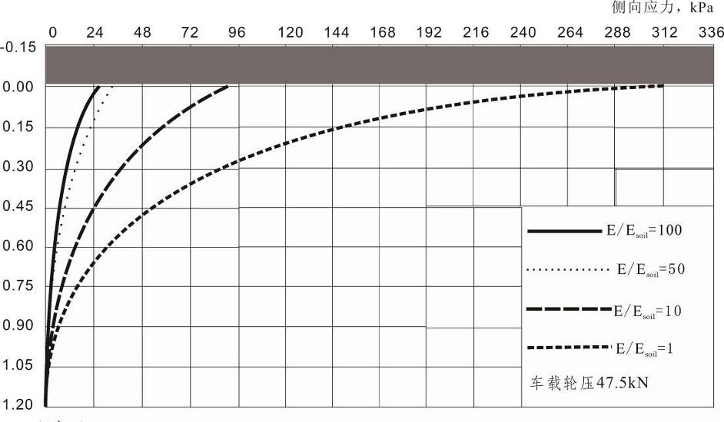
图A.0.2 不同路面构造对交通荷载传递的影响
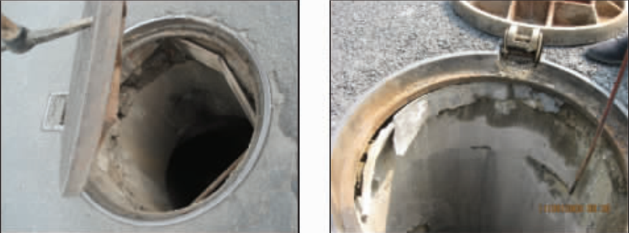
A.0.3 检查井上部井筒的典型破坏形式
A.0.2从公式可以看出，在确定内衬抵抗环向压力时，仅需要知道内衬材料的弹性模量，而抗折强度和抗压强度则用于确定内衬的短期和长期稳定性。

